

SERVIÇO NACIONAL DE APRENDIZAGEM INDUSTRIAL
CURSO TÉCNICO EM DESENVOLVIMENTO DE SISTEMAS
TRABALHO DE CONCLUSÃO DE CURSO

APLICATIVO MOBILE PARA GESTÃO DE SIMULADOS ENEM: DESENVOLVIMENTO E IMPLEMENTAÇÃO
Alana Silva de Freitas
Eduan de Faria Tebar
Lucas Neponuceno Moreno
Maria Heloiza Silva Souza

Trabalho de Conclusão de Curso apresentado à banca examinadora da Escola SENAI “Santo Paschoal Crepaldi” de São Paulo – Presidente Prudente – Curso Técnico em Desenvolvimento de Sistemas, sob a orientação do(s) professor(es) Ricardo Ribeiro Seco e Rodrigo Alves Nunes.

Santo Anastácio – SP
2024

Dedico este trabalho à minha família, cujos ensinamentos e apoio incondicional foram essenciais para a conclusão deste projeto e para meu crescimento pessoal e acadêmico. Agradeço, em especial, aos meus professores e colegas que compartilharam conhecimento e experiências, contribuindo para cada etapa dessa jornada.

"Você não pode controlar todos os eventos que acontecem com você, mas pode decidir não ser reduzido por eles."
- Maya Angelou. (1928 - 2014)

RESUMO

Este projeto propõe o desenvolvimento de uma plataforma educacional com interfaces mobile e web, ambas voltadas para auxiliar alunos e professores na superação de dificuldades de ensino e aprendizagem, especialmente na preparação para o ENEM. A plataforma integra a gamificação pedagógica, tornando os simulados interativos e engajadores, ao mesmo tempo que oferece feedback personalizado sobre o desempenho, destacando pontos fortes e áreas que precisam de aprimoramento. O aplicativo mobile, desenvolvido com React Native, permite que os alunos realizem simulados de maneira intuitiva, enquanto o site web, construído com ReactJS, oferece uma interface para que professores gerenciem questões e acompanhem o progresso dos alunos. O desenvolvimento utilizou MySQL para a gestão de dados e seguiu práticas ágeis. Logo, esta solução visa otimizar o processo de aquisição do conhecimento, proporcionando um recurso valioso tanto para alunos quanto para educadores.

Palavras-chaves: Aplicativo mobile, simulados ENEM, gamificação, aprendizagem, feedback, tecnologia educacional, MySQL, React Native, ReactJS.

ABSTRACT

This project proposes the development of a comprehensive educational platform with both mobile and web interfaces, aimed at assisting students and teachers in overcoming teaching and learning challenges, especially in preparation for the ENEM (National High School Exam). The platform integrates gamification, making simulations interactive and engaging, while providing personalized feedback on performance, highlighting strengths and areas for improvement. The mobile app, developed with React Native, allows students to take simulations intuitively, while the web application, built with ReactJS, provides an interface for teachers to manage questions and track student progress. The development used MySQL for data management and followed agile practices. Therefore, this solution aims to optimize the knowledge acquisition process, providing a valuable resource for both students and educators.

Keywords: Mobile app, ENEM simulations, gamification, learning, feedback, educational technology, MySQL, React Native, ReactJS.

SUMÁRIO

1 CaPÍTULO 1- introdução 6
1.1 Objetivo 7
1.2 Escopo 7
1.3 Definições, Siglas e Abreviações 8
1.4 Documentos Referenciados 10
1.5 Visão Geral 10
2 Capítulo 2- Descrição geral do Produto 11
2.1 Estudo de Viabilidade 11
2.2 Justificativa da Alternativa Escolhida 12
2.3 Perspectiva do produto 12
2.4 Funções do produto 13
2.5 Funções Básicas 13
2.6 Funções Fundamentais 14
2.7 Funções de Saída 15
3 Capítulo 3 - REQUISITOS ESPECÍFICOS 17
3.1 Diagrama de Casos de Uso 17
3.2 Especificações de Casos de Uso e Diagramas de Atividades 18
3.3 Manter Professor 19
3.4 Manter Aluno 19
4 PROJETO DE SOFTWARE 21
4.1 Diagramas de Sequências 21
4.2 Diagrama de Classes 23
4.3 Mapeamento OO-Relacional 24
5 REFERências 26

CaPÍTULO 1- introdução
No contexto atual em que a tecnologia evolui numa tecnologia acelerada e proporciona revoluções em diferentes campos, a educação não pode permanecer inerte à sua influência (FÜHR, 2022, p. 1). Em consonância com a premissa, ferramentas e metodologias digitais oferecem novos horizontes para o ensino e a aprendizagem, personalizando o processo educativo e democratizando o acesso ao conhecimento. Não obstante, a adoção dessas inovações ainda se manifesta de maneira tímida em muitos contextos educacionais, sobretudo no Brasil, onde os métodos tradicionais predominam.
No Brasil, a grande maioria dos espaços educacionais ainda utilizam métodos pedagógicos do início do século XX, apesar dos estudantes estarem continuamente expostos às novidades tecnológicas [...] O estudante do século XXI se encontra inserido numa sociedade tecnológica que favorece o acesso ao conhecimento multicultural em decorrência a globalização. Diante dessa nova configuração educacional, o educador passa a assumir a função de mediador, orquestrador, democratizador do conhecimento, propondo um novo design metodológico. (FÜHR, 2022, p. 1)
Sob esse cerne, a preparação para o Exame Nacional do Ensino Médio (ENEM) representa um grande desafio para os estudantes brasileiros. A falta de organização, a dificuldade em conciliar diferentes atividades e a ausência de um método de estudo eficaz são obstáculos comuns durante a trajetória de estudo. Consequentemente, surgem adversidades na consolidação do conhecimento e na identificação dos pontos fracos, o que pode comprometer o desempenho na prova.
Outrossim, é primordial estabelecer uma boa organização para obter sucesso nos estudos, especialmente durante a preparação para o ENEM e demais avaliações. Ao desenvolver hábitos de estudos eficazes, como a resolução de questões antigas e a criação de um cronograma, os estudantes podem otimizar o tempo de aprendizado e aumentar as chances de aprovação. O ENEM é a principal porta de entrada para o acesso ao ensino superior, e representa, portanto, uma oportunidade única para milhares de jovens.

Objetivo
Este projeto de software tem como objetivo facilitar o processo de ensino-aprendizagem, proporcionando aos alunos do 3º Ano do Ensino Médio da Escola SESI de Santo Anastácio, um ambiente virtual completo e personalizado para estudar por meio de questões das edições anteriores do ENEM. Ademais, a plataforma oferece recursos inovadores para auxiliar os professores na criação de listas de exercícios dinâmicas e no acompanhamento do desempenho dos estudantes, contribuindo para uma educação eficiente e modernizada.

Escopo
A crescente demanda por inovação no campo educacional, aliada à necessidade de preparar estudantes para avaliações de alta complexidade como o ENEM, evidenciou a importância de desenvolver metodologias tecnológicas que otimizem o processo de ensino e aprendizagem. Nesse contexto, a adoção de plataformas digitais que integram simulados e métodos de avaliação dos alunos de maneira didática e lúdica emerge como uma solução para preencher lacunas existentes na educação brasileira. Consoante a Vygotsky (2003) o uso de jogos pode atuar como ferramenta para o desenvolvimento social, emocional e intelectual dos alunos, cabendo ao professor definir os objetivos, regras e a forma de uso dos softwares educacionais, promovendo um aprendizado significativo.
O presente trabalho descreve o desenvolvimento de uma plataforma educacional completa que, por meio de interfaces mobile e web, visa auxiliar tanto alunos quanto educadores no processo pedagógico. A esse respeito, o suporte oferece simulados interativos e focados em disciplinas cobradas na prova do ENEM, utilizando a gamificação para aumentar o engajamento dos estudantes. Além disso, disponibiliza feedbacks personalizados, permitindo que os alunos acompanhem seu progresso ao término dos testes e identifiquem áreas que necessitam de maior atenção.
Para utilizar a interface, é necessária a autenticação do usuário, com o objetivo de garantir o controle de acesso. O login pode ser realizado por professores e alunos. O primeiro nível de acesso é reservado ao departamento pedagógico, que inclui cargos como supervisor(a), coordenador(a) pedagógico, diretor(a) escolar e professores. Esse nível de acesso permite o cadastro, exclusão e pesquisa de simulados e questões, assegurando a constante atualização do banco de dados.
Igualmente, a plataforma oferece relatórios detalhados que permitem acompanhar o desempenho coletivo dos estudantes, auxiliando na identificação de dificuldades e no planejamento de estratégias de ensino. Os alunos, por sua vez, acessam a plataforma via mobile para realizar simulados, consultar resultados e acompanhar sua posição no ranking em relação aos demais.

Definições, Siglas e Abreviações
Tabela 1 - Definições, Siglas e Abreviações
Sigla | Descrição
MySQL | Sistema gerenciador de banco de dados relacional (SGBDR) de código aberto, amplamente utilizado para armazenar e gerenciar dados.
Front-End | Parte visual de um software ou aplicativo com a qual o usuário interage diretamente. É a interface que o cliente utiliza ao acessar um site, aplicativo móvel ou qualquer outro programa.
Back-End | Setor que trabalha nos bastidores, dando suporte a tudo o que o usuário vê e interage. É a lógica que promove funcionalidades ao sistema
XAMPP | Pacote de software gratuito que oferece servidor Apache, banco de dados MySQL/MariaDB e interpretadores PHP e Perl, criando um ambiente local para desenvolvimento web.
API (Application Programming Interface) | Conjunto de regras e especificações que permitem que diferentes softwares se comuniquem entre si.
JavaScript (JS) | Linguagem de programação usada para criar interatividade em páginas web, permitindo a manipulação de elementos e resposta a ações do usuário.
Node.js | Plataforma para desenvolvimento Back-End em JavaScript, permitindo criar aplicações web e APIs eficientes.
ReactJS | Biblioteca JavaScript de código aberto usada para construir interfaces web de usuário, focada em componentes reutilizáveis e atualizações eficientes de dados em tempo real.
React Native (JSX) | Framework de desenvolvimento de aplicativos mobile multiplataforma, utilizando JavaScript e React.
VS Code | Editor de código-fonte leve e multiplataforma, desenvolvido pela Microsoft, com suporte a diversas linguagens de programação e recursos como depuração, controle de versão e extensões.
RF_B | Funções Básicas do Sistema, são as operações do CRUD no MySQL (Create, Read, Update, Delete).
RF_F | Funções Fundamentais do Sistema, são as ações principais que precisam ser realizadas a fim de que atenda às necessidades dos usuários e alcançar os objetivos do negócio.
RF_S | Funções de Saída do Sistema, são os mecanismos designados pela comunicação de resultados e dados ao usuário, permitindo a interação e compreensão com a plataforma.

Documentos Referenciados
Não se aplica.

Visão Geral
Este documento é dividido em capítulos. O primeiro capítulo apresenta os objetivos e escopo do projeto, que envolve a construção de uma plataforma educacional composta por interfaces mobile e web. O segundo capítulo abrange o estudo de viabilidade e perspectiva de funcionamento da aplicação. O terceiro capítulo aborda a arquitetura da solução, incluindo os diagramas de caso de uso e suas respectivas especificações, controle de acesso por meio de autenticação e a implementação de simulados para o ENEM.

Capítulo 2- Descrição geral do Produto
Esta seção tem como intuito apresentar uma visão abrangente acerca do sistema proposto, abordando aspectos relacionados ao estudo de viabilidade, à justificativa da escolha por parte do cliente, bem como à perspectiva de funcionamento da aplicação, incluindo as tecnologias empregadas e suas respectivas funções.

Estudo de Viabilidade
De acordo com a Tabela 2, são especificados os equipamentos necessários para o uso da plataforma. Nesse ínterim, caso o cliente já disponha dos requisitos mínimos de hardware, como um computador desktop ou notebook e um celular moderno, é possível aproveitar os componentes existentes. Para a plena implantação do sistema, é recomendável obter um computador com processador Intel Core i3 ou superior, 4GB de RAM, HD de 1TB ou equivalente, e monitor na faixa de 21 polegadas, além de um sistema operacional Windows 10 Home ou versão superior (incluindo sua licença) e/ou Linux similar. Também é indicado o uso de um smartphone moderno com sistema Android 9.0 ou mais recente e/ou iOS 12.0 ou análoga, com 3GB de RAM e 500MB de espaço livre para o uso eficiente do sistema.

Tabela 2 - Estudo de Viabilidade
Descrição | Valor Unitário | Quantidade | Subtotal
Computador  (Desktop ou Notebook) | R$ 3.721,52 | 1 | R$ 3.721,52
Licença Microsoft Windows 10 Home | R$ 1.099,00 | 1 | R$ 1.099,00
Instalação, treinamento e desenvolvimento do sistema | R$ 0,00 | 1 | R$ 0,00
Total | R$ 4.820,52

Justificativa da Alternativa Escolhida
Diante das mudanças promovidas pelo Novo Ensino Médio e a consequente necessidade de adaptação dos estudantes ao novo formato do Exame Nacional do Ensino Médio (ENEM), a presente plataforma de simulados foi desenvolvida especificamente para a turma do 3º Ano do Ensino Médio da Escola SESI de Santo Anastácio. Com base nessa premissa, este sistema visa por meio de questões alinhadas ao formato da prova, aprimorar a qualidade de ensino e aprendizagem durante o último ano letivo da educação básica, preparando os alunos para as grandes avaliações que asseguram o acesso ao ensino superior.

Perspectiva do produto
O Sistema de Gerenciamento de Simulados ENEM fundamenta-se em tecnologias ReactJS, MySQL e Node.js. O ReactJS atua como a interface web do usuário, enquanto o framework React Native possibilita a elaboração de aplicativos móveis nativos para iOS e Android. Esse recurso otimiza o sistema e assegura uma experiência do usuário consistente em diferentes plataformas a partir de um mesmo Front-End.
Paralelamente, o Node.js assume o controle do Back-End ao processar as requisições dos usuários e gerenciar os dados. Sua natureza assíncrona e orientada é ideal para programas que exigem respostas instantâneas e grande fluxo de conexões simultâneas. Por fim, o MySQL é um banco de dados relacional popular para armazenar grandes volumes de dados, como as questões, alternativas e os resultados dos simulados. Em suma, essa trilogia tecnológica permite construir aplicações completas, desde a interface até a persistência de dados e utilização de recursos escaláveis.

Funções do produto
Segundo as especificações abordadas no escopo, serão descritas as funcionalidades da aplicação, subdividindo-as em funções básicas, fundamentais e de saída.

Funções Básicas
RF_B01 Manter Professor: Para garantir a segurança e o controle de acesso às funcionalidades da plataforma, todos os professores devem possuir um cadastro individualizado. Esse cadastro é obrigatório e permite a identificação e autenticação dos professores, além de possibilitar a personalização da experiência de acordo com o perfil de acesso docente. Os dados cadastrais incluem nome completo, e-mail e a senha de acesso como professor.
RF_B02 Manter Turma: Para garantir a organização e o controle das funcionalidades da plataforma, todas as turmas devem possuir um cadastro individualizado. Esse cadastro é obrigatório e permite a identificação e gestão das turmas, além de possibilitar a personalização das experiências educacionais de acordo com o perfil da turma. Os dados cadastrais incluem nome completo, e-mail e a senha de acesso como aluno.
RF_B03 Manter Disciplina: Para garantir a organização e o controle das funcionalidades da plataforma, todas as disciplinas devem possuir um cadastro individualizado. Esse cadastro é obrigatório e permite a identificação e gestão das disciplinas, além de possibilitar a personalização da experiência educacional de acordo com o conteúdo da disciplina. Os dados cadastrais incluem o nome da disciplina, a sigla e o ID professor responsável pela disciplina.
RF_B04 Manter Alunos: Para garantir a segurança e o controle de acesso às funcionalidades da plataforma, todos os alunos devem possuir um cadastro individualizado. Esse cadastro é obrigatório e permite a identificação e autenticação dos alunos, além de possibilitar a personalização da experiência educacional de acordo com o perfil de acesso. Os dados cadastrais incluem nome completo, e-mail, senha, pontuação, matrícula e o ID da turma.
RF_B05 Manter Questões: Para assegurar flexibilidade e personalização na criação de simulados, o sistema permite a gestão completa do banco de questões. Cada questão deve estar associada a uma disciplina, conter um enunciado, um nível de dificuldade (fácil, médio, difícil) e múltiplas alternativas de resposta, com a correta devidamente marcada. O sistema deve permitir a adição, remoção e reutilização de questões em diferentes simulados, promovendo eficiência na criação e aplicação dos testes.

Funções Fundamentais
RF_F01 Efetuar Criação de Simulado: Permite que um usuário autorizado crie um novo simulado, definindo atributos essenciais como a disciplina, uma descrição detalhada dos conteúdos abordados, o número total de questões, suas respectivas alternativas e a correta, além do nível de dificuldade (fácil, médio e difícil). O sistema também possibilita a reorganização da ordem das questões e das alternativas.
RF_F02 Efetuar Questões Selecionadas: Para garantir a organização e o controle das funcionalidades da plataforma, todas as questões selecionadas para simulados ou atividades devem possuir um cadastro individualizado. Esse cadastro é obrigatório e permite a identificação e gestão das questões selecionadas, além de possibilitar a personalização da experiência de acordo com o conteúdo e o nível de dificuldade. Os dados cadastrais incluem o id simulado, id questão e a ordem da questão.
RF_F03 Efetuar Simulado Resposta: Para garantir a organização e o controle das funcionalidades da plataforma, todas as respostas de simulados devem possuir um cadastro individualizado. Esse cadastro é obrigatório e permite a identificação e gestão das respostas submetidas pelos alunos, além de possibilitar o acompanhamento do desempenho de acordo com o simulado realizado. Os dados cadastrais incluem o id matrícula, id simulado, id questão e resposta.
RF_F04 Efetuar Alternativa: Para garantir a organização e o controle das funcionalidades da plataforma, todas as alternativas de questões devem possuir um cadastro individualizado. Esse cadastro é obrigatório e permite a identificação e gestão das alternativas associadas às questões, além de possibilitar a personalização da experiência de acordo com o tipo de resposta. Os dados cadastrais incluem o id questão, texto alternativa e correta.
RF_F05 Efetuar Matrícula: Para garantir o controle e a organização das funcionalidades da plataforma, todas as matrículas de alunos em disciplinas ou turmas devem possuir um cadastro individualizado. Esse cadastro é obrigatório e permite a identificação e o gerenciamento das matrículas, possibilitando o registro do histórico acadêmico e o vínculo entre alunos e disciplinas ou turmas. Os dados cadastrais incluem o id aluno, id simulado, data, quantidade de acertos e quantidade de questões feitas.

Funções de Saída
RF_S01 Gerar Relatório de Desempenho: Após a conclusão de um simulado, o sistema deve gerar um relatório completo e detalhado do desempenho do aluno, contendo as seguintes informações: total de questões feitas, quantidade de acertos, erros, pontuação final e uma visualização gráfica representando percentual de acertos e erros.
RF_S02 Gerar Ranking Geral Acumulado: O sistema deve gerar um ranking geral de todos os alunos associados a uma mesma turma, considerando a soma das pontuações obtidas em todos os simulados realizados, incluindo as seguintes informações: classificação de cada aluno em relação aos demais, nome completo e a pontuação total adquirida.

Capítulo 3 - REQUISITOS ESPECÍFICOS
Neste capítulo, serão expostos os requisitos detalhados e específicos do sistema que foi desenvolvido.

Diagrama de Casos de Uso
O diagrama de caso de uso tem como objetivo, utilizando uma linguagem acessível, facilitar a compreensão do funcionamento externo do sistema (GUEDES, 2011).

Figura 1- Diagrama de Caso de Uso

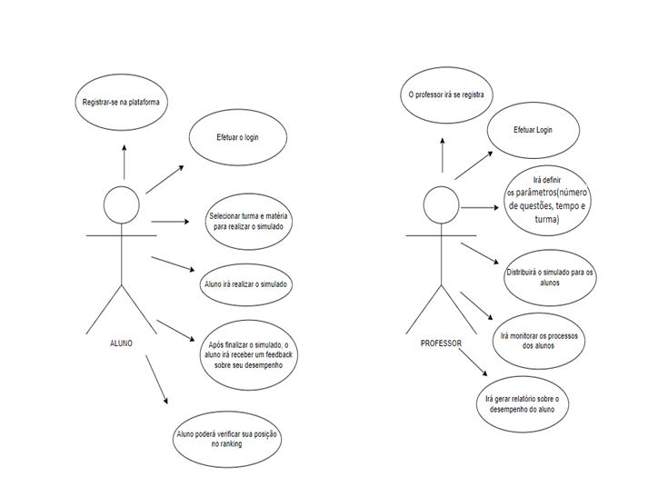
Fonte: Elaborado pelo autor

Figura 2 - Diagrama de Caso de Uso – Manter Turma
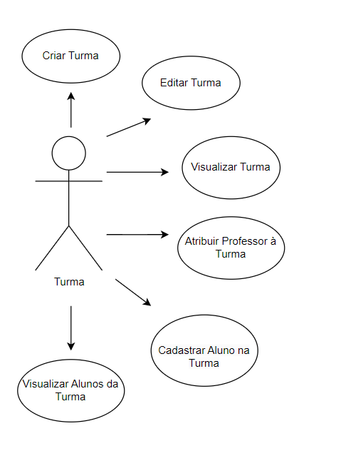

Fonte: Elaborado pelo autor

Figura 3 - Diagrama de Caso de Uso – Manter Disciplina
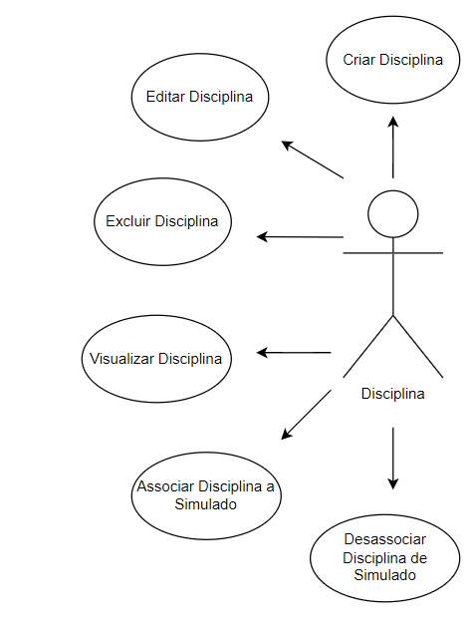
Fonte: Elaborado pelo autor

Figura 4 - Diagrama de Caso de Uso – Manter Questões
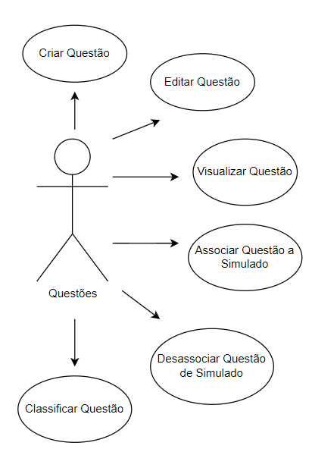
Fonte: Elaborado pelo autor

Especificações de Casos de Uso e Diagramas de Atividades
Esse tópico realiza apresentação das especificações dos casos de usos. A documentação de um caso de uso costuma descrever por meio de uma linguagem bastante simples, informações como a função em linhas gerais do caso de uso, quais atores interagem com ele, quais etapas devem ser executadas pelo ator e pelo sistema para que o caso de uso execute sua função, quais parâmetros devem ser fornecidos e quais restrições e validações o caso de uso deve possuir (GUEDES, 2011).
Nesse diagrama o professor tem um cadastro individualizado na plataforma, esse cadastro é obrigatório e permite a identificação do professor, o login na plataforma possibilita que o professor defina os tópicos como: número de questões, tempo do simulado, e a turma que o aluno participa, após o professor distribuir o simulado, ele consegue monitorar os alunos, após os alunos realizar o simulado, o professor gera um relatório sobre o desempenho do aluno.
Cada aluno possui um cadastro individualizado, esse cadastro é obrigatório e permite a identificação e autenticação dos estudantes, os alunos tem a função de acessar a sua turma e o simulado que deseja realizar, após o usuário concluir um simulado ele obtém um feedback do professor sobre seu desempenho e ganha pontos, quanto mais pontos ele conseguir, a pontuação no ranking do aluno aumentará.

Manter Professor
Tabela 3 – Manter Professor.
NOME | Manter Professor
REQUESITOS RELACIONADOS | RB_B01
ATOR(ES)  PRIMÁRIO(S) | Professor.
ATOR(ES)  SECUNDÁRIO(S) | Não há.
PRÉ-CONDIÇÃO | O ator deve estar autenticado no sistema.
OBJETIVO(S) | Este caso de uso tem o objetivo de criar o simulado e designar para cada turma.
FLUXO(S) BÁSICO(S) | 1. O ator primário irá se registrar.  - Efetuar login.  - Definir parâmetros.  - Distribuir o simulado para os alunos.
FLUXO(S) ALTERNATIVO(S) | - Não tem

Manter Aluno
Tabela 4 – Manter Aluno.
NOME | Manter Aluno
REQUESITOS RELACIONADOS | RB_B04
ATOR(ES)  PRIMÁRIO(S) | Aluno.
ATOR(ES)  SECUNDÁRIO(S) | Não há.
PRÉ-CONDIÇÃO | O ator deve estar cadastrado no sistema.
OBJETIVO(S) | Este caso de uso tem o objetivo de realizar o simulado.
FLUXO(S) BÁSICO(S) | - O ator tem que estar registrado.  - Ele tem que efetuar Login.  - Após que selecionar a turma ele pode escolher a matéria e o conteúdo do simulado.  - Após ele responder todas as questões ele finaliza o simulado.  - Ele recebe um feedback sobre seu desempenho.
FLUXO(S) ALTERNATIVO(S) | - O usuário pode testar sua memória, no jogo denominado como “Simon Game”.

PROJETO DE SOFTWARE

Diagramas de Sequências
Um diagrama de sequência é um tipo de diagrama da linguagem de modelagem unificada (UML) que mostra a ordem das mensagens trocadas entre objetos durante uma interação. Ele representa a comunicação entre os objetos ao longo do tempo, destacando a sequência de chamadas e respostas entre eles.

Figura 1 – Diagrama de Sequência Realizar Simulado

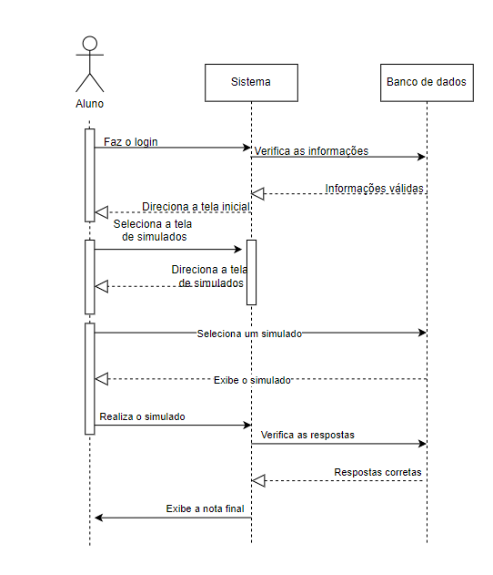
Fonte: Elaborado pelo autor

Figura 2 - Diagrama de Sequência Criar Simulado

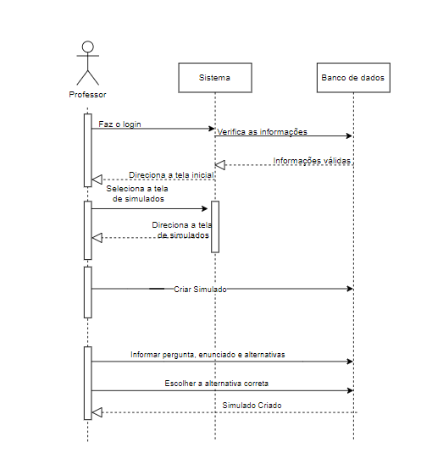
Fonte: Elaborado pelo autor

Figura 3: Diagrama de Sequência Manter Questões

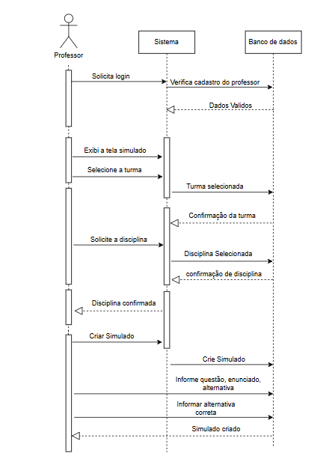
Fonte: Elaborado pelo autor

Figura 4: Diagrama de Sequência Manter Disciplinas

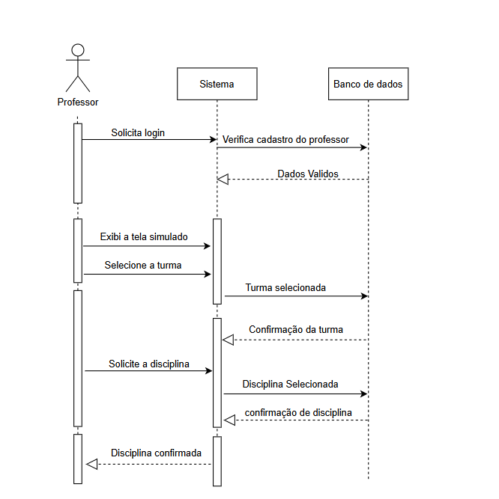
Fonte: Elaborado pelo autor

Figura 4: Diagrama de Sequência Manter turma
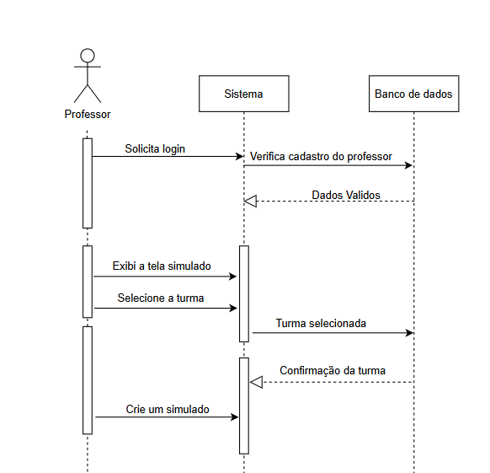
Fonte: Elaborado pelo autor

Diagrama de Classes
Os diagramas de classe são fundamentais para o processo de modelagem de objetos e modelam a estrutura estática de um sistema.

Figura 3 - Diagrama de Classes
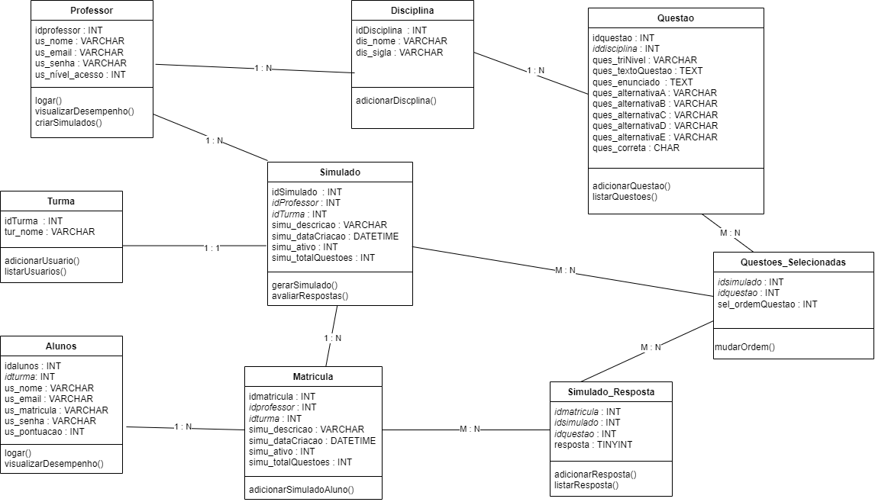

Fonte: Elaborado pelo o autor

Mapeamento OO-Relacional
O modelo relacional descreve um banco de dados como um conjunto de relações, que podem ser comparadas a tabelas. Cada linha da tabela corresponde a um conjunto de valores de dados interconectados.

Figura 4 - Mapeamento OO-Relacional
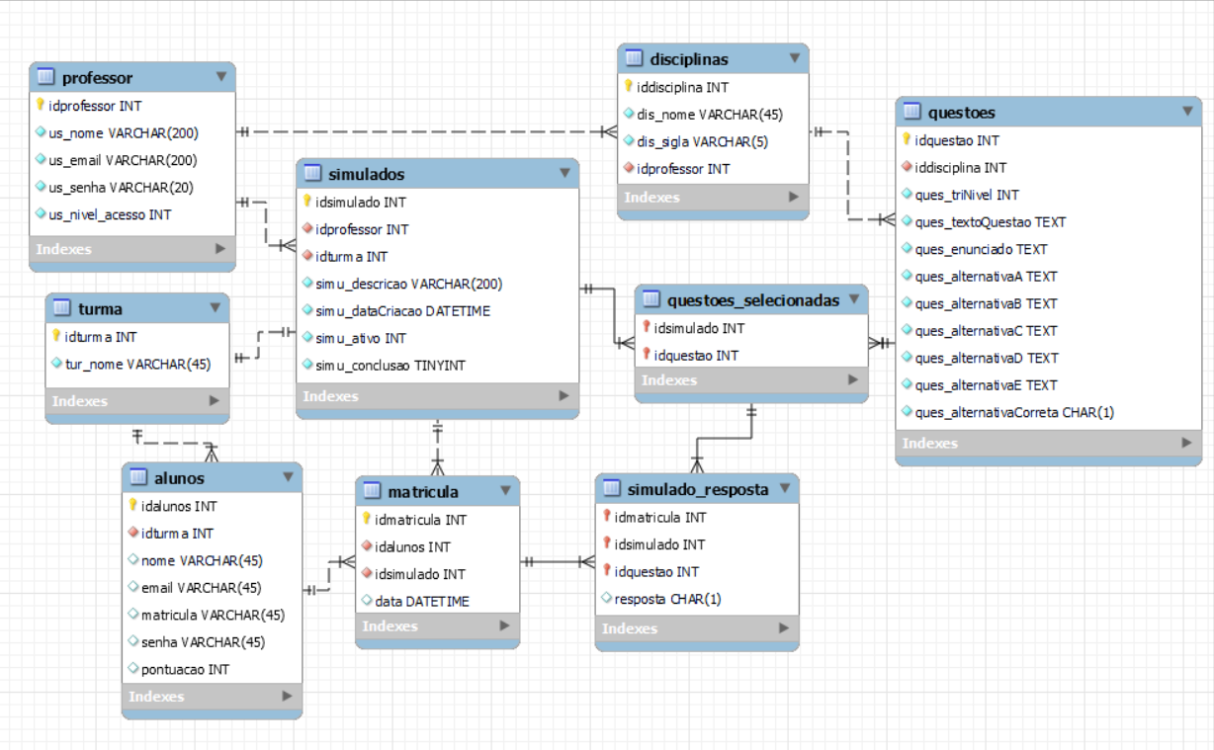
Fonte: Elaborado pelo autor

REFERências
ROSA, João Vitor de Moura. Desenvolvimento de uma aplicação web para simulados preparatórios de vestibular com enfoque no ENEM. 2023:
https://www.folhavitoria.com.br/geral/blogs/educatech/2023/04/29/o-quanto-e-eficaz-estudar-por-questoes/ . Acesso em: 11 sep. 2024.
FELBER, Denise; KRAUSE, João Carlos; VENQUIARUTO, Luciana Dornelles. O uso de jogos digitais como ferramenta de auxílio para o ensino de Física. Revista Insignare Scientia-RIS, v. 1, n. 2, 2018.
FÜHR, Regina Candida. Educação 4.0 nos impactos da quarta revolução industrial. Editora Appris, 2022.
MADER, Sebastian. Abgabe am 22. Januar 2019.
CANTELLO, Florian. Full Stack Development with Node.js, GraphQL, and React. Packt Publishing, 2020.
BRASIL, MEC. Instituto Nacional de Estudos e Pesquisas Educacionais Anísio Teixeira (Inep).2018.: https://download.inep.gov.br/educacao_basica/enem/matriz_referencia_enem.pdf. Acesso em: 8 nov. 2024.
FAULKNER, Autumn; CONTRIBUTOR. Lucidchart for easy workflow mapping. Serials Review, v. 44, n. 2, p. 157-162, 2018: https://www.lucidchart.com/pages/pt/o-que-e-diagrama-de-sequencia-uml. Acesso em: 8 nov. 2024.
FAULKNER, Autumn; CONTRIBUTOR. Lucidchart for easy workflow mapping. Serials Review, v. 44, n. 2, p. 157-162, 2018: https://www.lucidchart.com/pages/pt/o-que-e-diagrama-de-classe-uml. Acesso em: 8 nov. 2024.
FAULKNER, Autumn; CONTRIBUTOR. Lucidchart for easy workflow mapping. Serials Review, v. 44, n. 2, p. 157-162, 2018: https://www.lucidchart.com/pages/pt/diagrama-de-caso-de-uso-uml. Acesso em: 8 nov. 2024.

APÊNDICE A – Protótipo

Figura 01 - Tela Login.
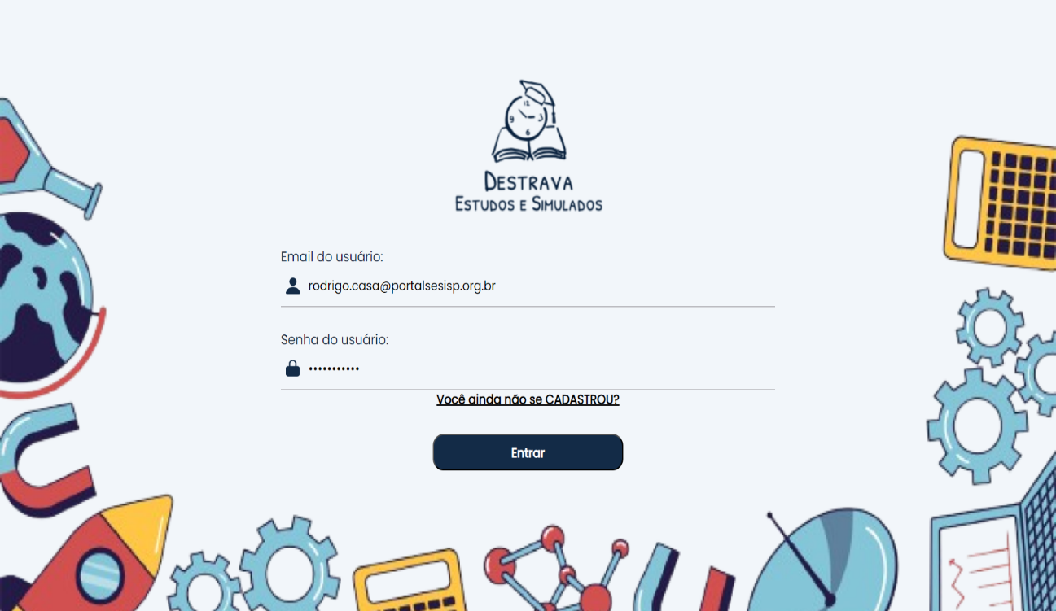
Fonte: Elaborado pelo autor.

Figura 02 - Tela Cadastro.

Fonte: Elaborado pelo auto.
Figura 03 - Tela Cadastro 
Fonte: Elaborado pelo autor.

Figura 04 - Tela Cadastro

Fonte: Elaborado pelo autor.
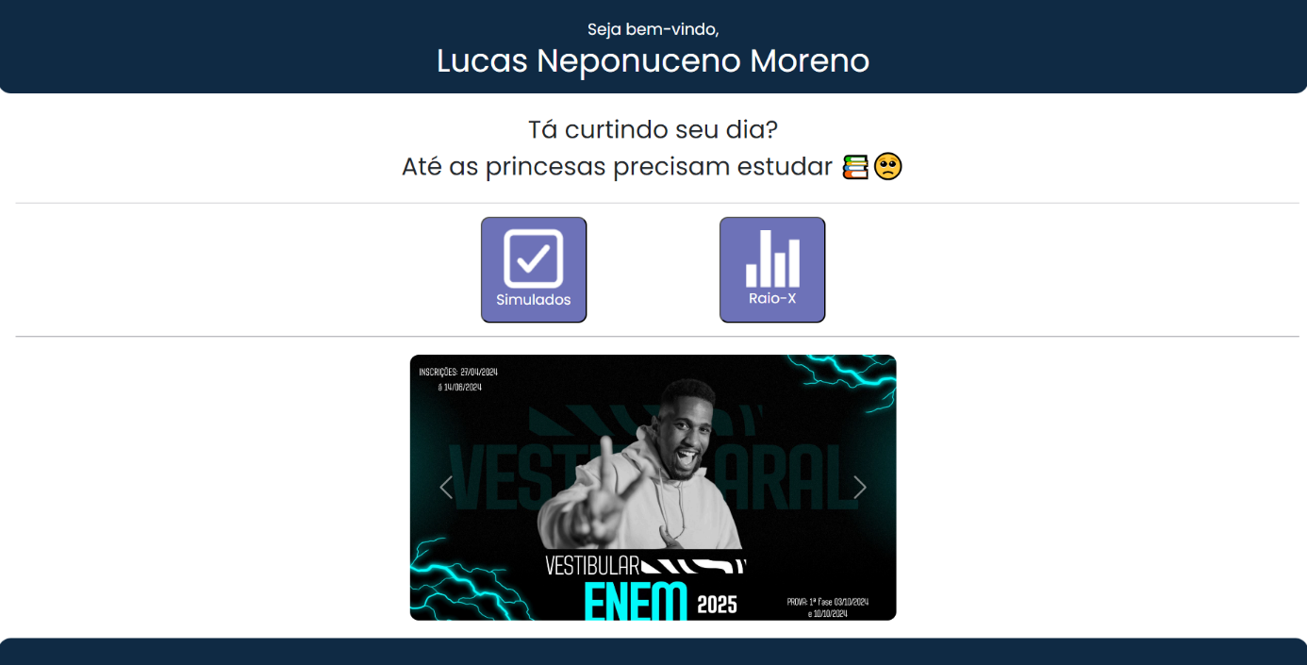
Figura 05 - Tela Home.
Fonte: Elaborado pelo autor.

Figura 06 – Tela Simulado Criados
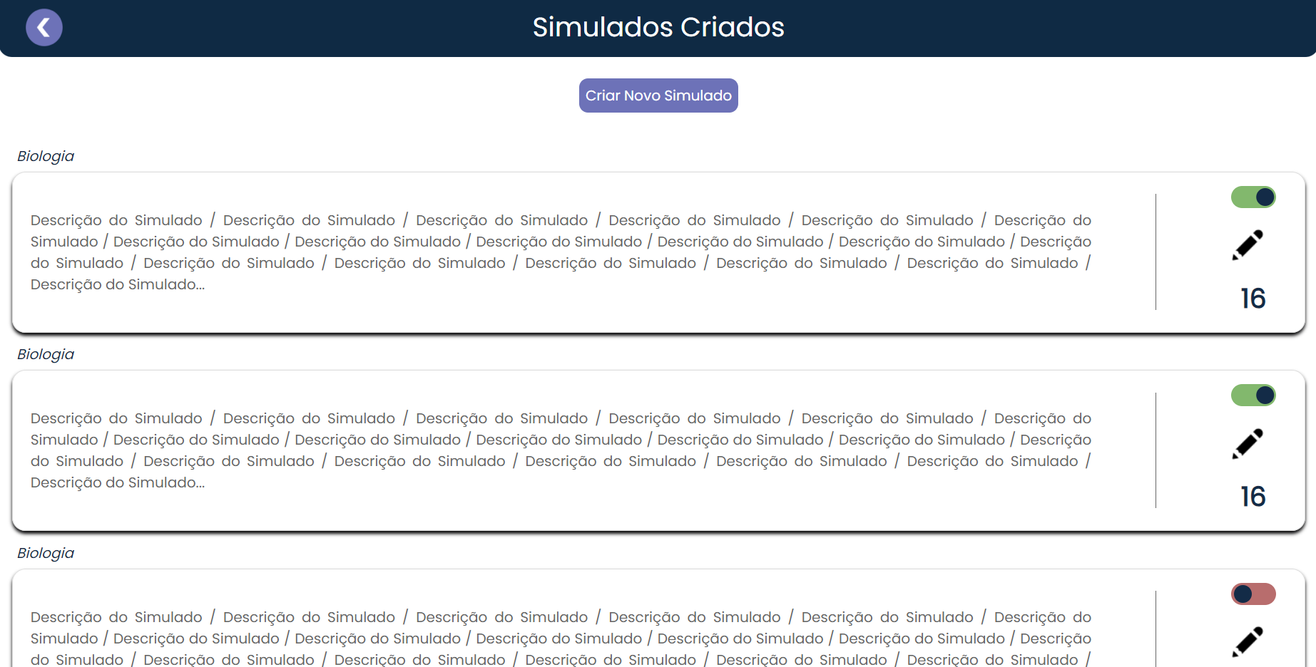
Fonte: Elaborado pelo autor.

Figura 07- Tela Criação de Simulado
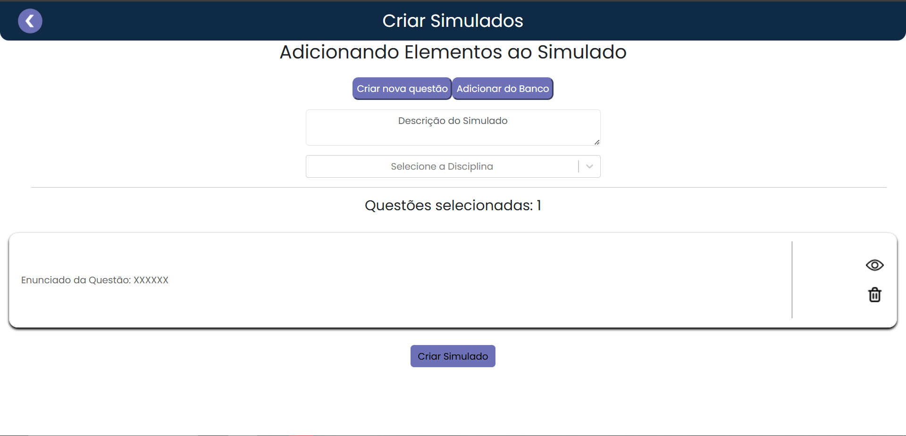
Fonte: Elaborado pelo autor.

Figura 08- Tela Criação de Questões para o Simulado
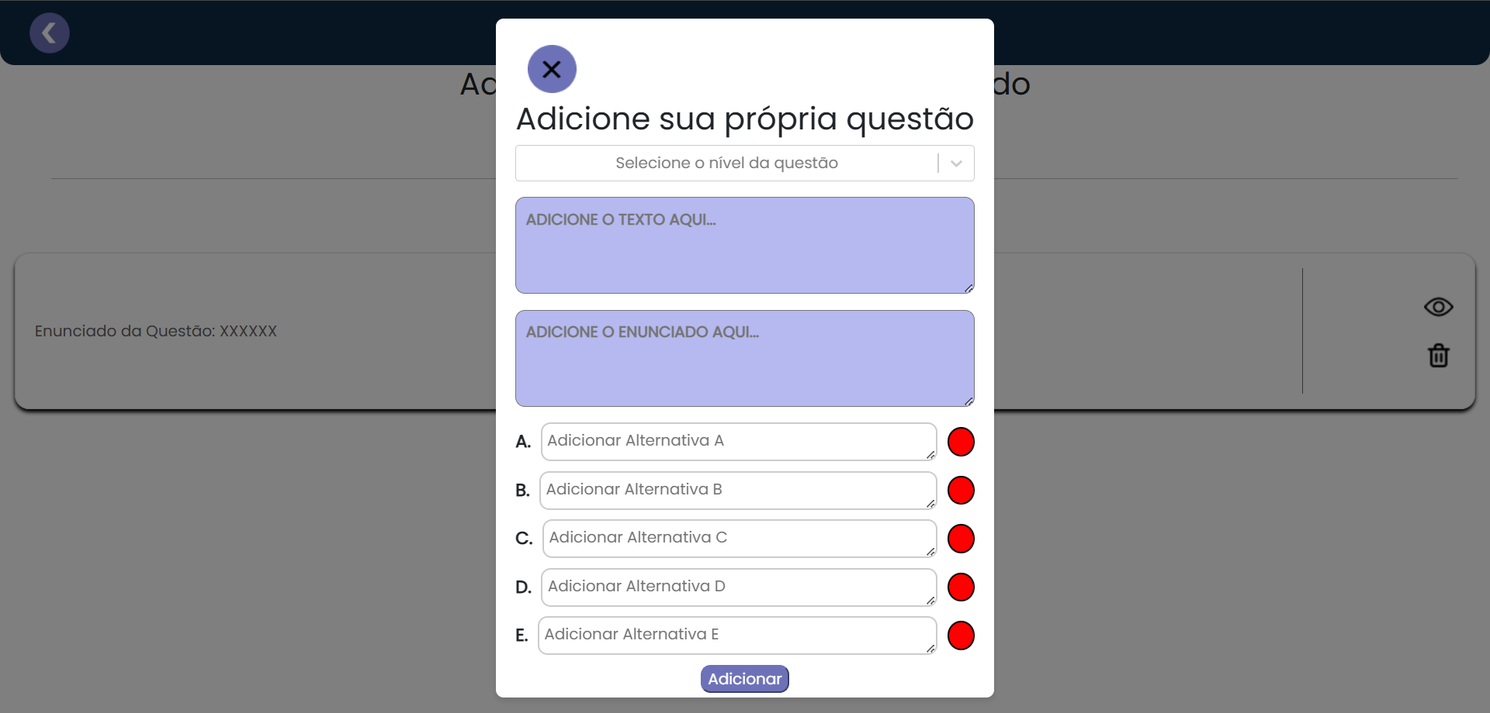
Fonte: Elaborado pelo autor.
Figura 09 - Tela Adicionar Questões do Banco
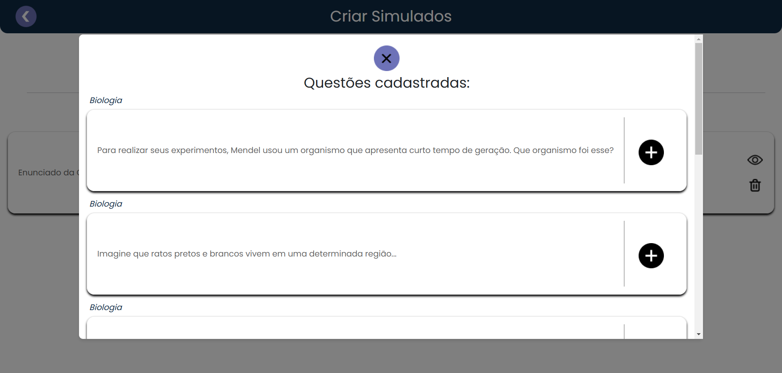
Fonte: Elaborado pelo autor.

